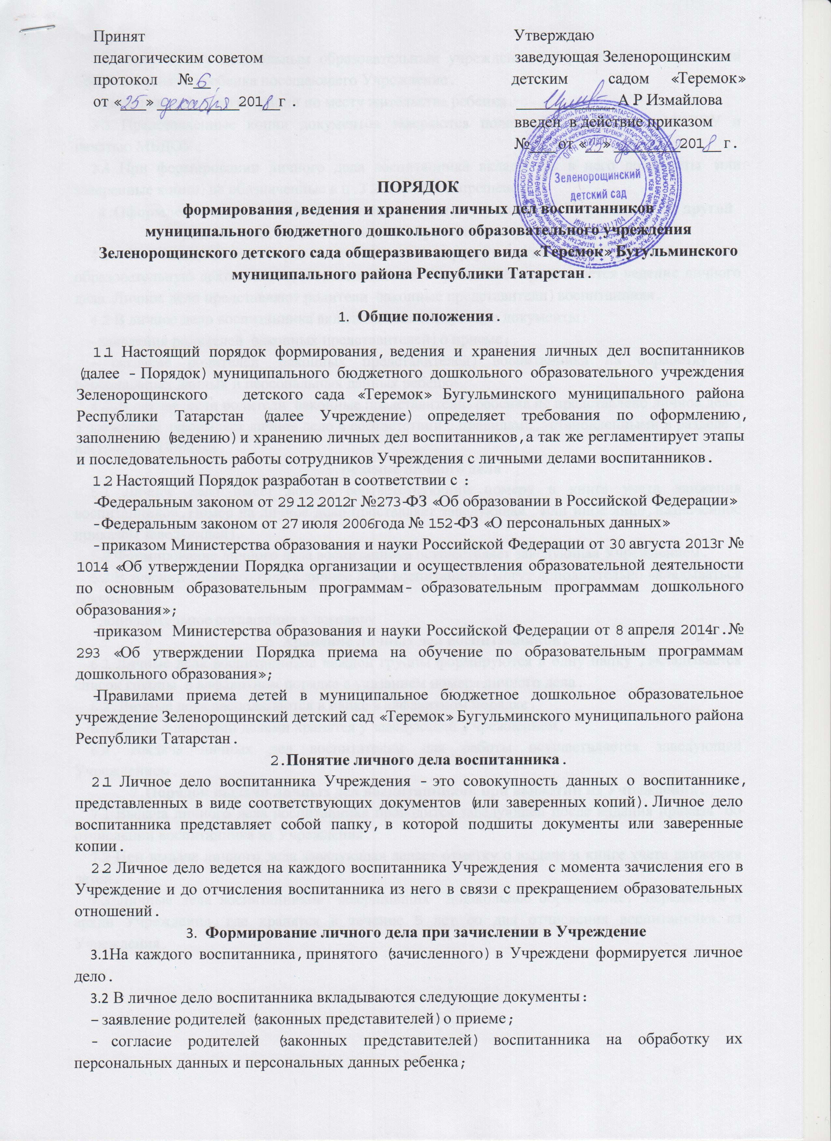

- договор между дошкольным образовательным учреждением и родителями (законными представителями) ребенка посещающего Учреждение.
- свидетельство о регистрации по месту жительства ребенка.
3.3 Представленные копии документов заверяются подписью заведующего МБДОУ и печатью МБДОУ.
3.4 При формировании личного дела воспитанника вкладывать в него документы (или заверенные копии) не обозначенные в п. 3.2 Порядка запрещено.
4. Оформление личного дела воспитанника при поступлении в Учреждение из другой организации, осуществляющей образовательную деятельность.
4.1. На воспитанников, ранее посещающих другую организацию, осуществляющих образовательную деятельность, и зачисленных в Учреждение, продолжается ведение личного дела. Личное дело представляют родители (законные представители) воспитанника.
4.2 В личное дело воспитанника вкладываются следующие документы:
- заявления родителей (законных представителей) о приеме;
- согласие родителей (законных представителей) воспитанника на обработку их персональных данных и персональных данных ребенка.
4.3. В случае, если родители (законные представители) ребенка не представлено личное дело, Учреждение оформляет личное дело в соответствии с правилами, установленными в разделе 3 настоящего Порядка.
5. Ведение личного дела.
5.1 Личное дело имеет номер, соответствующий номеру в книге учета движения воспитанников. Номер на личное дело проставляет заведующая (или иное лицо, назначенное приказом заведующей).
5.2 Формирование личного дела воспитанника осуществляет заведующая Учреждением.
5.3 В течении учебного года в личное дело воспитанника могут дополнительно вкладываться документы:
- дополнительное соглашение к договору
6. Хранение личных дел воспитанников.
6.1 Личные дела воспитанников каждой группы формируются в одну папку , вкладывается список группы в алфавитном порядке с указанием номера личного дела.
6.2. Личные дела располагаются в папке в алфавитном порядке.
6.3 Папки с личными делами хранятся у заведующей Учреждением,
6.4. Выдача личных дел воспитателям для работы осуществляется заведующей Учреждением.
7. Порядок выдачи личных дел воспитанников при выбытии из Учреждения.
7.1 Выдача личного дела воспитанника проводится заведующей после издания приказа об отчислении воспитанника из Учреждения.
7.2 При выдаче личного дела заведующая делает отметку о выдаче в книге учета движения детей.
7.3 Личные дела воспитанников, завершивших дошкольное образование, передаются в архив Учреждения, где хранятся в течение 5 лет со дня отчисления воспитанника из Учреждения.

